麦卡伦618珍稀礼遇 高奢酒品社媒新玩法
广 告 主：麦卡伦
所属行业：酒水
执行时间：2022.05.28-06.13
参选类别：明星/达人营销类
营销背景
麦卡伦作为高端苏格兰单一麦芽威士忌品牌，产品珍稀、购买渠道少。随着麦卡伦进军中国电商渠道，在微信小程序+天猫开启双布局模式，本次618期间配合天猫平台活动，为酒品爱好者开启一场麦卡伦珍稀礼遇之旅。

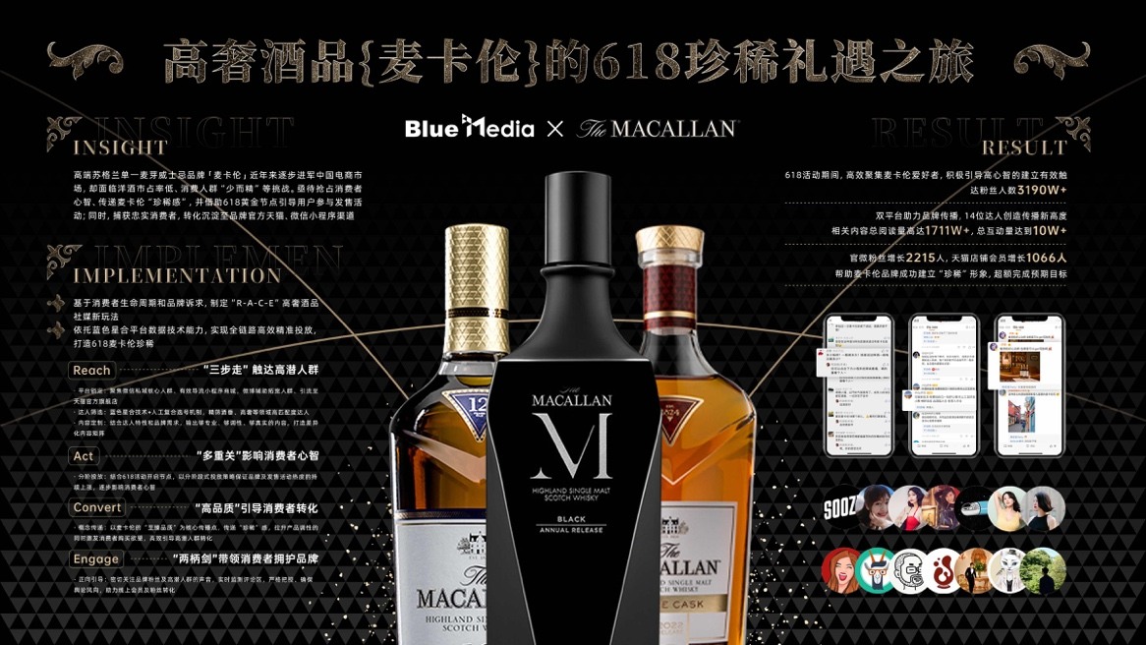

深度洞察国内酒水市场，麦卡伦当前面临三大挑战：
- 国产酒对洋酒冲击大，白酒仍占据主导地位，洋酒市占率低，购买人数少，消费者偏爱国产酒品牌；
- 电商平台威士忌品牌竞争激烈，中低端威士忌性价比高，更受消费者喜爱；
- 高端威士忌消费人群“少而精”，受众虽少但整体品质高、调性高，人群触达难度较大。

基于以上品牌及产品特性与背景，本次达人营销具有两大挑战：
- 在国产酒和中低端威士忌的冲击下，作为进口高奢威士忌品牌如何靠达人营销抢占消费者心智，借助社媒营销深化品牌高奢品质及珍稀程度？
- 麦卡伦威士忌定位高端小众领域，如何通过达人营销精准挖掘更多品牌高精尖受众人群并有效引导微信+天猫双渠道粉丝及会员的转化？
营销目标
基于上述背景，麦卡伦此次的传播目标有以下三点：
- 品牌宣传：通过触达更多酒类爱好者和潜在的跨类别消费者，进一步提升麦卡伦品牌知名度和品牌影响力，提升社媒平台品牌及产品调性，传递麦卡伦“珍稀感”；
- 电商导流：通过社媒营销告知品牌粉丝及酒类爱好者麦卡伦国内线上购买渠道，引导用户参与618天猫+微信小程序的品牌发售活动，在618期间使麦卡伦成为天猫威士忌品类中的头部品牌；
- 会员招募：引导麦卡伦品牌粉丝及高潜人群转化为麦卡伦线上购买渠道的忠实消费者，高效助力线上店铺会员的增加以及社媒平台官号粉丝的增长。
策略与创意
该项目从消费者生命周期出发，结合品牌诉求，制定从用户触达到购买转化的全链路社媒达人营销策略，依托蓝色星合平台数据技术能力，为消费者打造618麦卡伦珍稀礼遇。
- 触达高潜人群 ：“平台 x 达人 x 内容”三步走策略逻辑，筛选高契合度平台及达人，打造高质量传播内容；
- 影响消费者心智 ：结合618品牌活动开启节点，以分阶段式投放策略保证品牌及发售活动热度的持续上涨，逐步影响消费者心智，同时严格把控达人内容质量，保证品牌内容的高效传递；
- 引导消费者转化 ：“至臻品质”概念传播，配合618品牌活动内容，以麦卡伦的至臻品质为核心传播点，传递“珍稀”感，拉升产品调性的同时激发消费者购买欲望，高效引导高潜人群的转化；
- 带领消费者拥护品牌 ：密切关注品牌粉丝及高潜人群的声音，实时监控跟踪，严格把控评论区风向，确保品牌调性及舆论风向的正向引导，助力线上渠道会员及粉丝的转化。
执行过程/媒体表现
PHASE1: 触达高潜人群
- 以微信+微博为核心传播渠道，借助私域流量精准触达核心人群并有效导流小程序商城，打造微信站内流量交易闭环，微博配合拓宽触达的人群范围，高效引流麦卡伦天猫官方旗舰店；
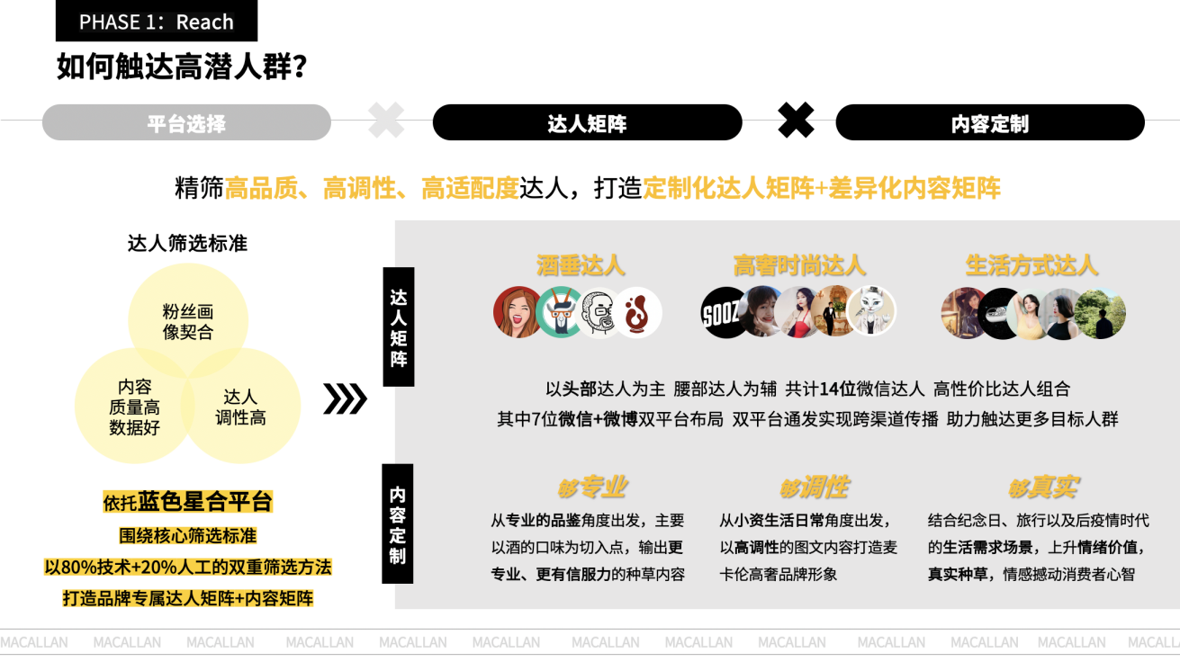
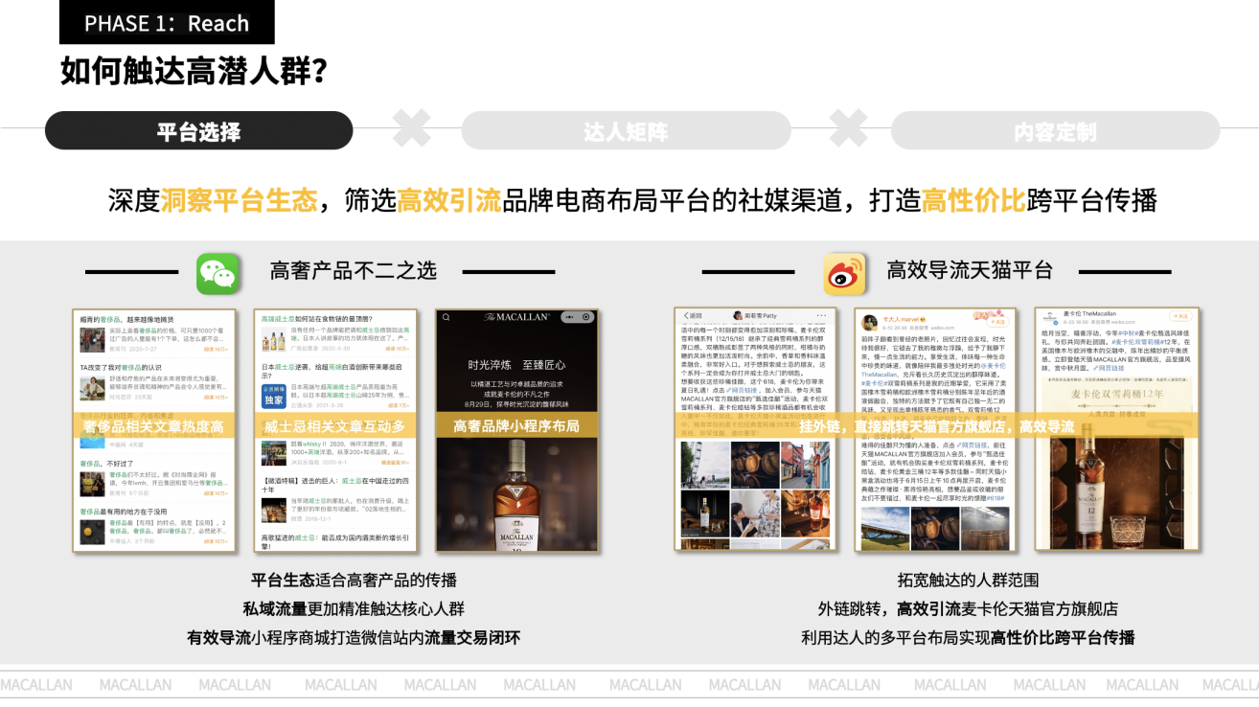
- 锚定高调性达人粉丝群体，依托技术+人工复合选号机制，精筛酒垂、高奢时尚、生活方式领域高调性达人，以高质量内容精准触达高潜人群。
PHASE2: 影响消费者心智
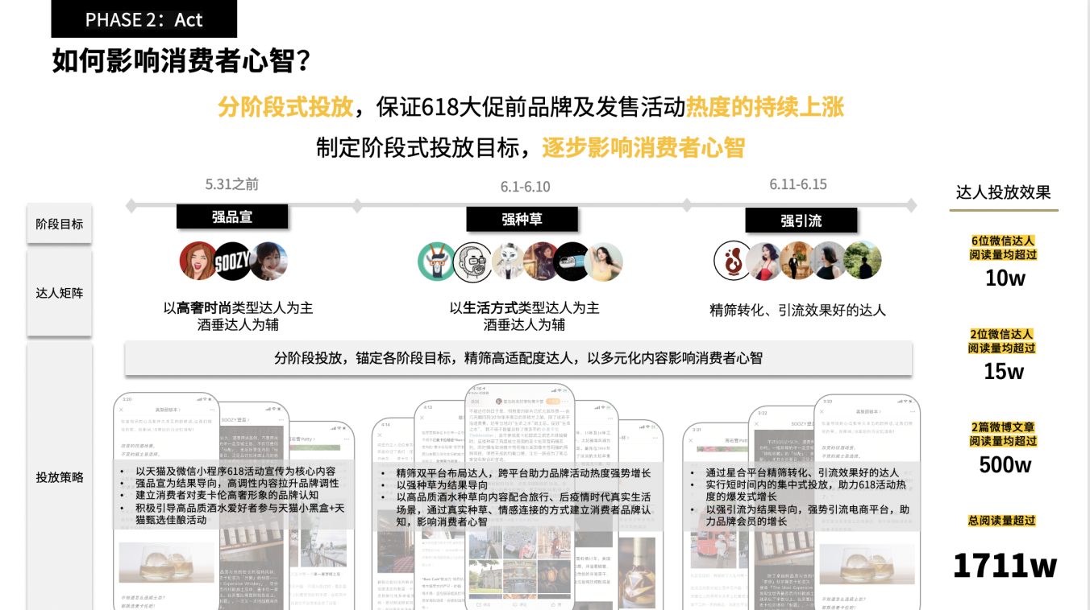
- 分阶段式投放，保证618大促前品牌及发售活动热度的持续上涨制定阶段式投放目标，逐步影响消费者心智；
- 精准下达达人brief，严格把控达人内容及调性确保高质量、高调性内容的输出以及对消费者心智建立的正向影响。
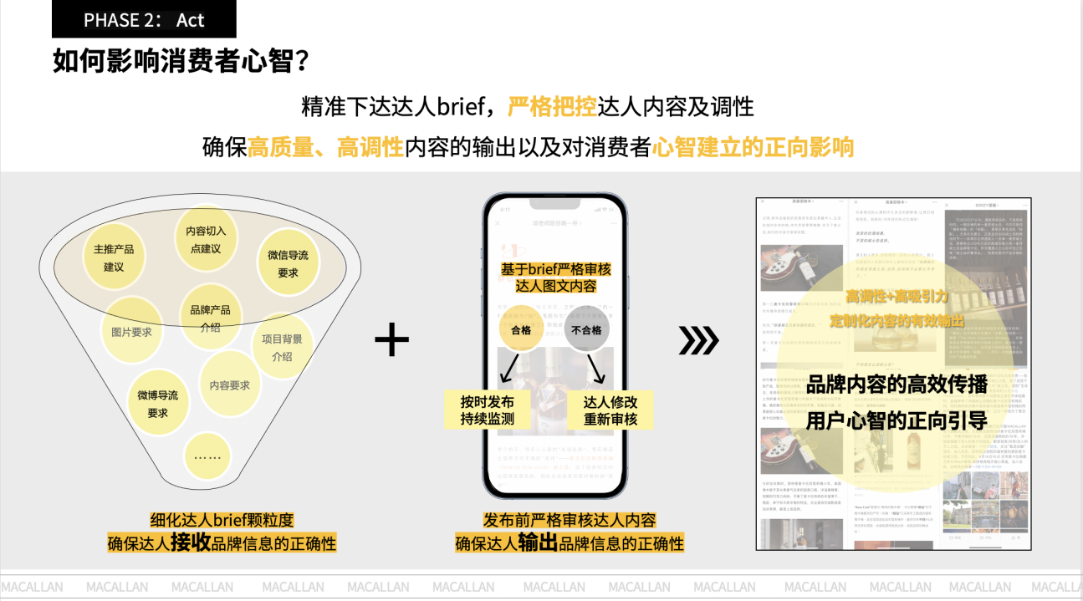

PHASE3: 引导消费者转化
配合品牌618营销活动，以“至臻品质”为核心传播内容，凸显麦卡伦威士忌“珍稀”感，高效引导会员及粉丝转化，提升用户品牌忠诚度。

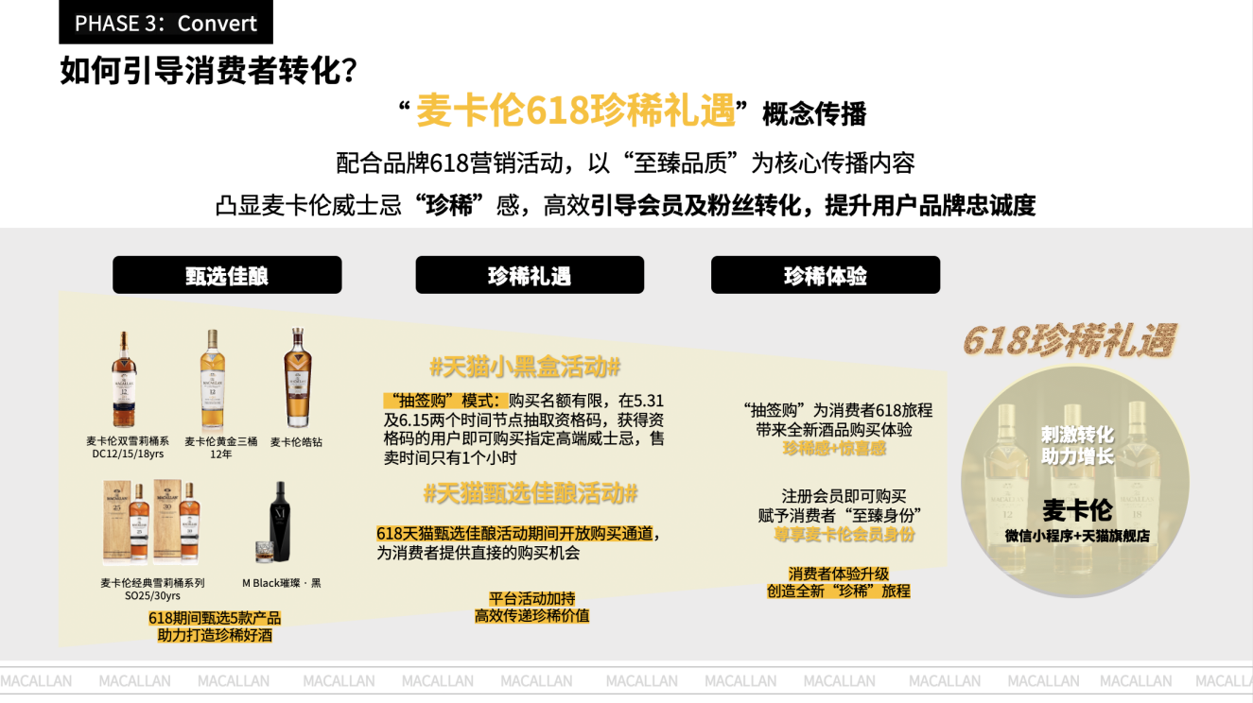
PHASE4: 带领消费者拥护品牌
密切关注消费者声音，严格把控评论区风向，确保品牌调性及舆论风向的正向引导，助力线上渠道粉丝及会员的转化。
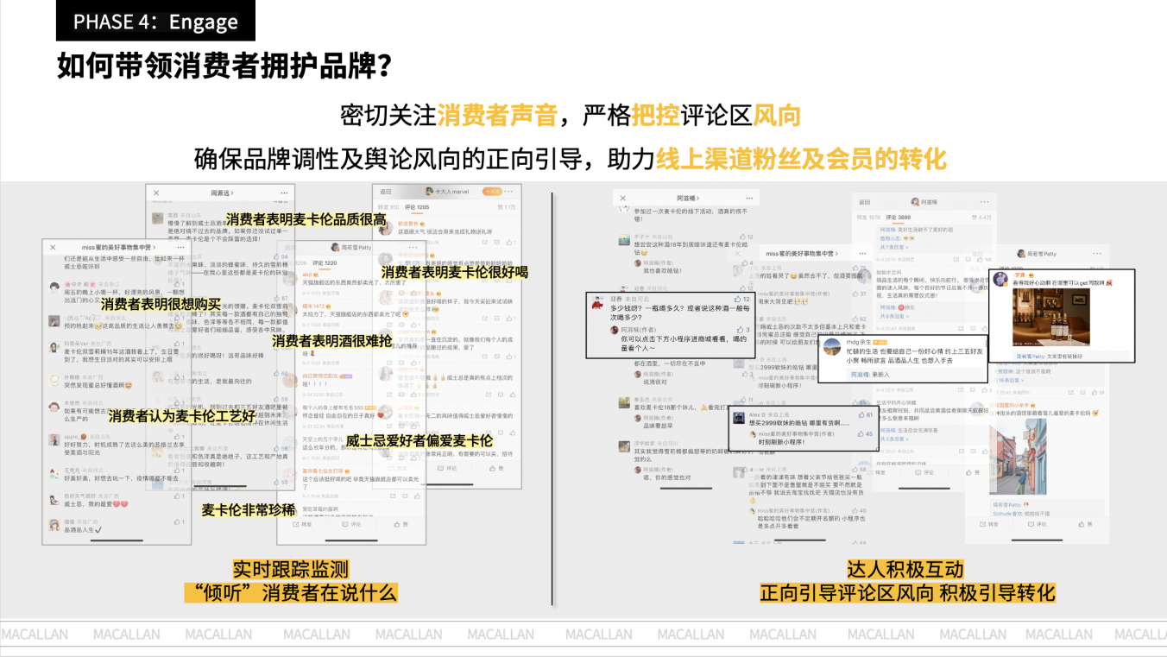
营销效果与市场反馈
- 在618活动期间高效聚集麦卡伦爱好者，积极引导高心智的建立，有效触达粉丝人数3190w+；
- 双平台助力品牌传播，14位达人创造传播新高度，总阅读量高达1711w+（超额完成171%），总互动量达到10w+（超额完成214%）；
- 品牌电商活动消费者参与度高，有效引导官号粉丝及店铺会员的转化，官微粉丝增长2215人，店铺会员增长1066人，超额完成预期目标。

（以上数据来源为微博、微信前端数据及第三方投放服务平台数据反馈结果）

